 | Федеральное государственное бюджетное образовательное  учреждение высшего образования  «Пензенский государственный университет»  (ФГБОУ ВО «Пензенский государственный университет»)  Нижнеломовский филиал ФГБОУВО  «Пензенский государственный университет»  (НлФ ФГБОУ ВО «ПГУ»)

Практическая работа №3
по дисциплине: «Технология разработки и защиты баз данных»
на тему: «Добавление пользователей и распределение прав доступа в MySQL Workbench »

Выполнили:
студент группы 23НФПО
Кириллов А.О.
Веденяпин Д.А.
Мосман А.П.
Принял:
Преподаватель
Кайгородова В.О.

Нижний Ломов, 2025 г.
Цель работы:
- Научиться создавать новых пользователей в MySQL.
- Освоить назначение ролей и привилегий.
- Научиться ограничивать доступ к базам данных.
- Проверять права доступа пользователей.
Необходимое ПО:
- MySQL Server (версия 5.7 или выше).
- MySQL Workbench.
- Права доступа пользователя root или администратора.
Ход работы:
- Создали трех пользователей с разными параметрами доступа (рисунок 1-4).
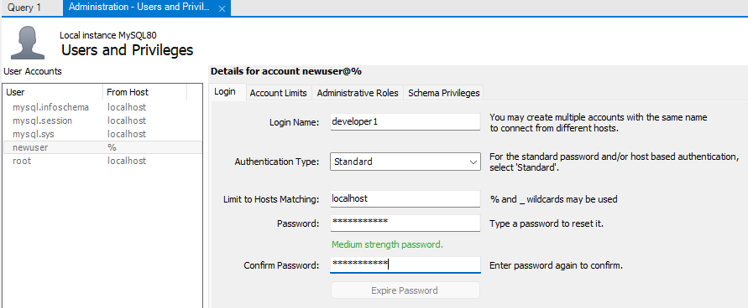
Рисунок 1 – Первый пользователь (developer1)
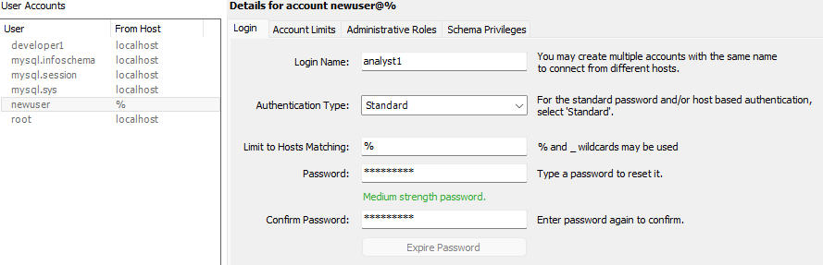
Рисунок 2 – Второй пользователь (analyst1)
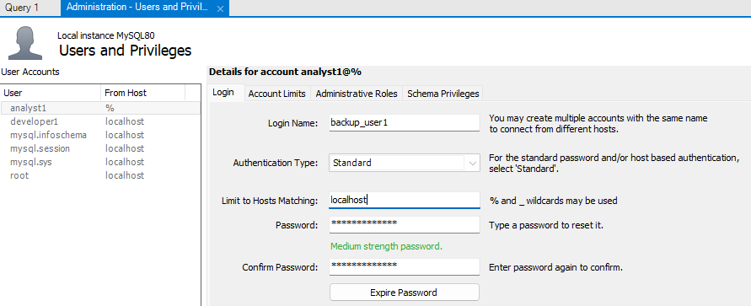
Рисунок 3 – Третий пользователь (backup_user1)

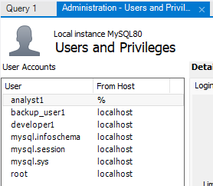
Рисунок 4 – Список пользователей с тремя новыми аккаунтами

- Создали и выполнили скрипт подготовки окружения для тестирования прав доступа (рисунок 5).
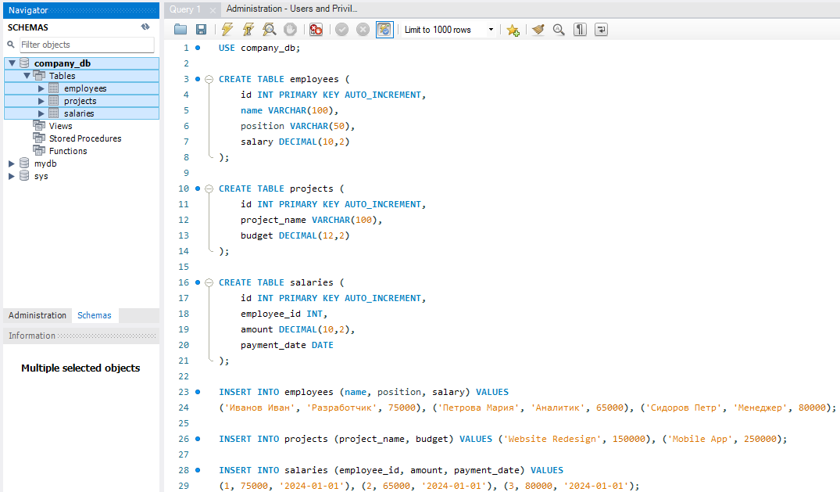
Рисунок 5 – Скрипт подготовки окружения
- Настроили разные уровни доступа для новых созданных пользователей (рисунок 6-9).
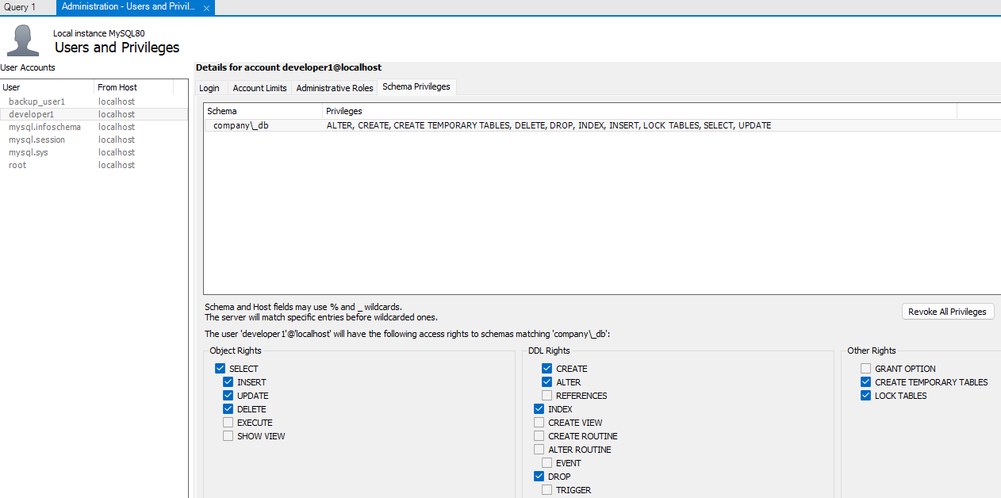
Рисунок 6 – Права доступа для нового пользователя (developer1)
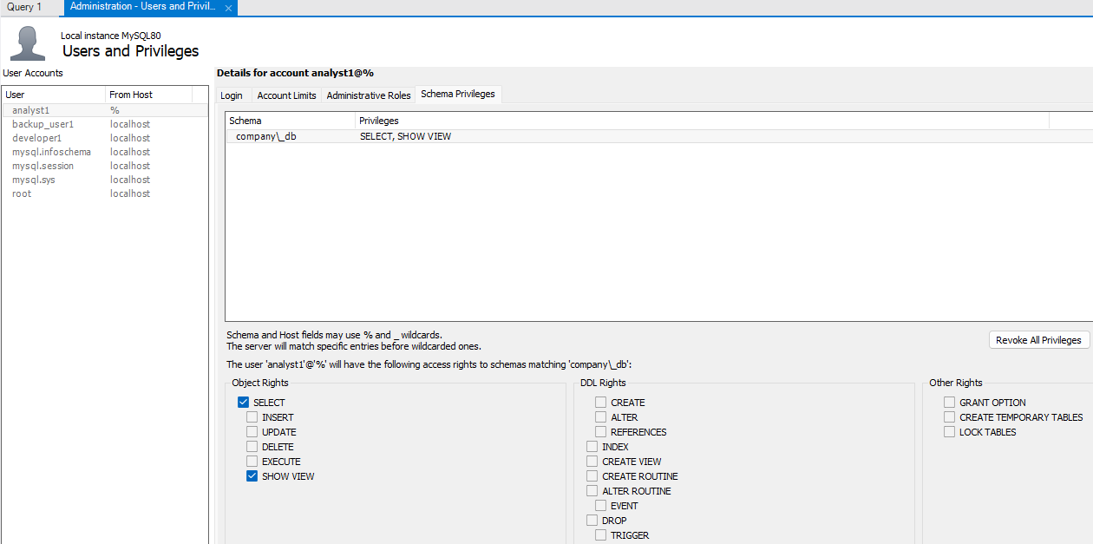
Рисунок 7 – Права доступа для нового пользователя (analyst1)
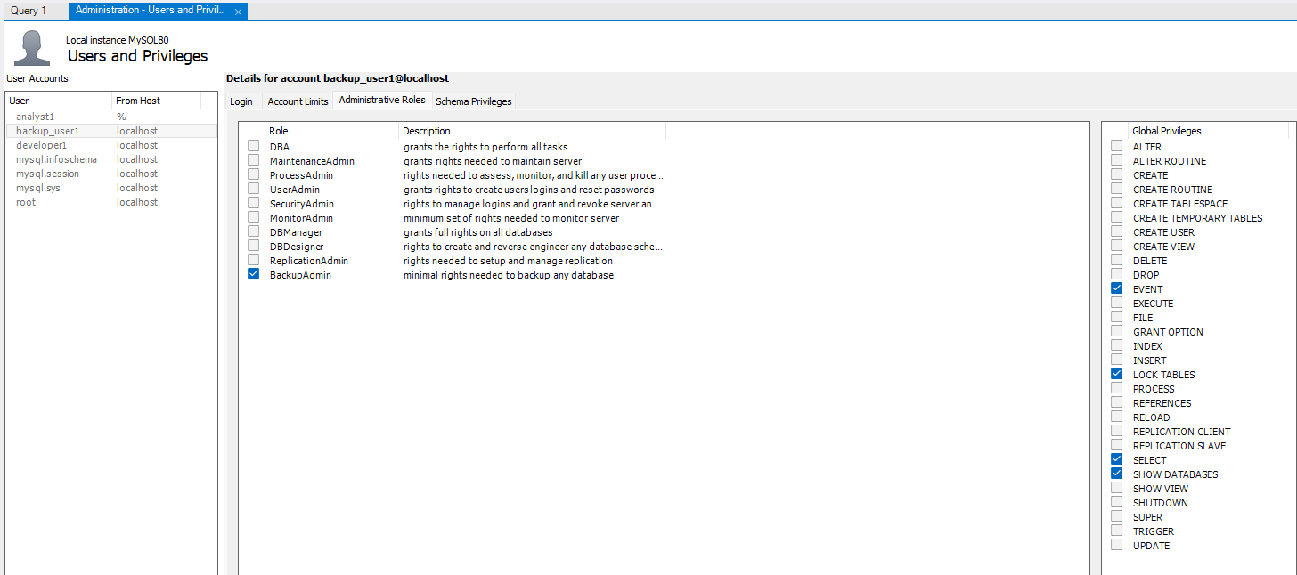
Рисунок 8 – Права доступа для нового пользователя (backup_user1)
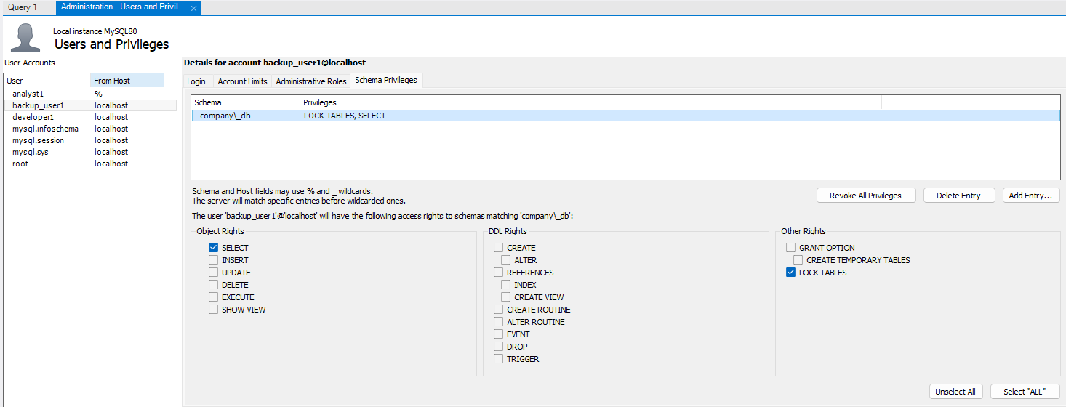
Рисунок 9 – Права доступа для нового пользователя (backup_user1)
- Проверили права доступа, чтобы убедиться, что права пользователей работают корректно (рисунок 10-12).
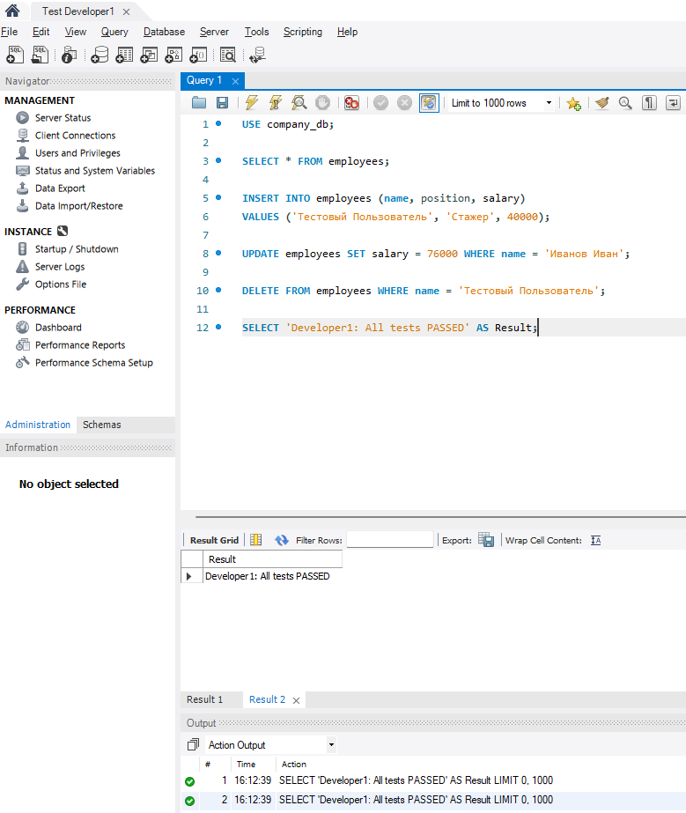
Рисунок 10 – Тест 1 (проверка developer1)

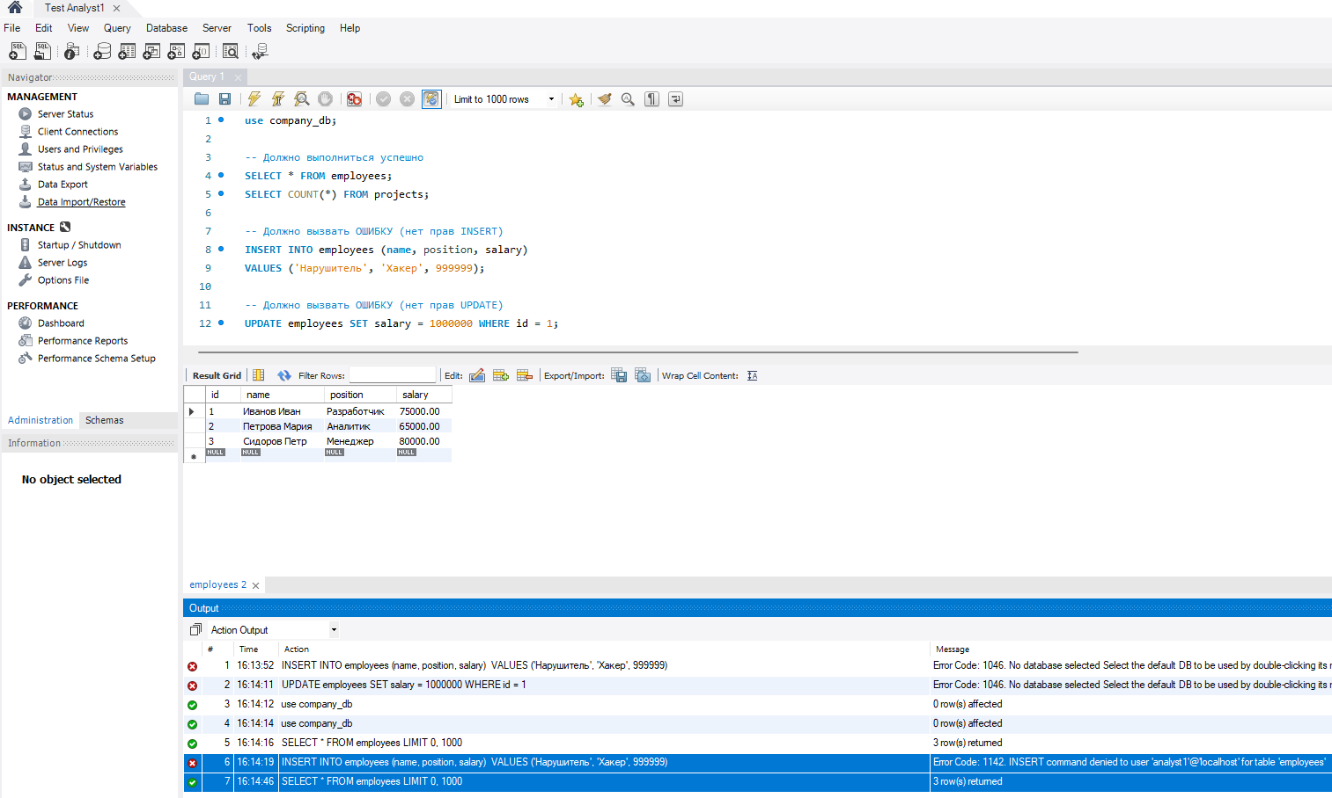
Рисунок 11 – Тест 2 (проверка analyst1)
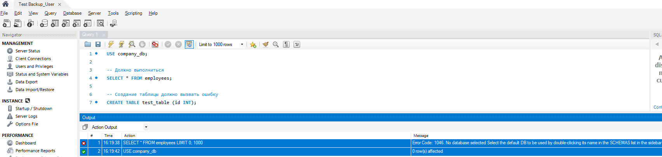
Рисунок 12 – Тест 3 (проверка backup_user1)
- Отозвали права у пользователей и удалили их (рисунок 13-14).
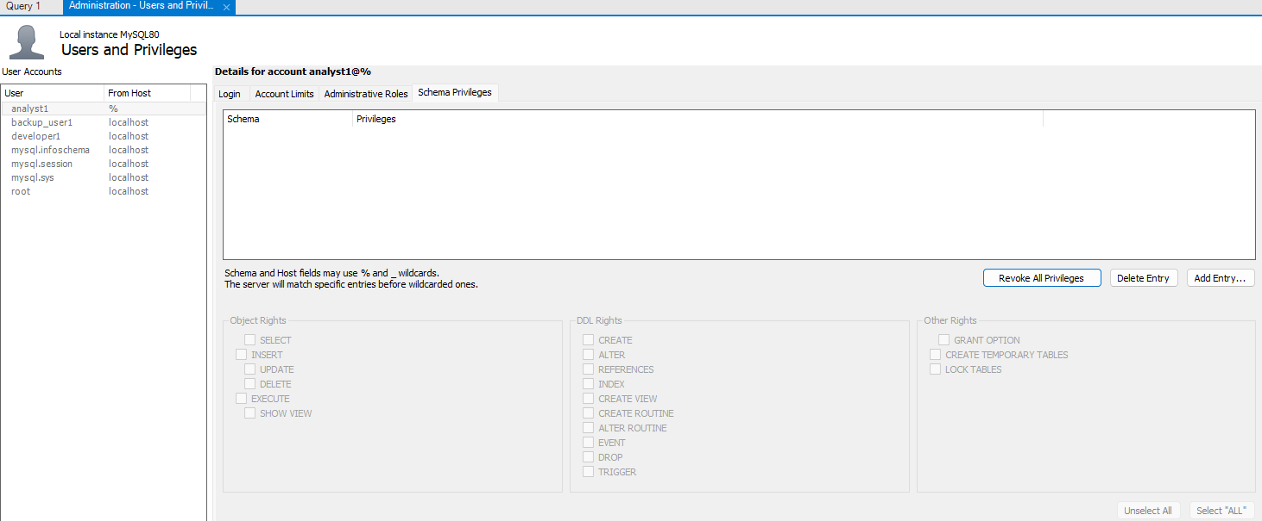
Рисунок 13 – Отозванные права доступа у пользователя (analyst1)

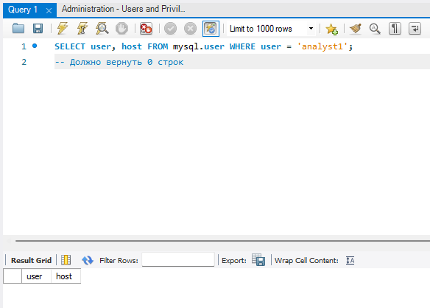
Рисунок 14 – Удаленный пользователь

Контрольные вопросы:
- Разница между localhost и % в том, что localhost разрешает подключение только с того же компьютера, где установлен MySQL, а % разрешает подключение с любого хоста или IP-адреса.
- Достаточно права SELECT на нужную базу данных или таблицу.
- Ошибка INSERT у analyst1, потому что пользователю analyst1 были выданы только права SELECT, а INSERT не был разрешён, поэтому MySQL заблокировал попытку вставки данных.
- Пользователь получит полный административный доступ ко всем базам данных на сервере, включая создание и удаление БД, управление пользователями и назначение прав.
- Выполнить команду SHOW GRANTS FOR 'имя_пользователя'@'хост';
- Роли позволяют централизованно управлять правами: достаточно изменить права у роли, и они автоматически применятся ко всем пользователям с этой ролью, что удобно при большом количестве пользователей.
- Чтобы снизить риск случайного или намеренного повреждения данных, ограничить доступ к конфиденциальной информации и предотвратить несанкционированные действия, давая пользователю ровно столько прав, сколько необходимо для его работы.
Вывод: в ходе выполнения практической работы научились создавать новых пользователей в MySQL, освоили назначение ролей и привилегий, научились ограничивать доступ к базам данных и проверять права доступа пользователей.

